**11.01 Фізична культура**

**Тема: Організаційні вправи , загальнорозвивальні вправи. Різновиди ходьби. Різновиди бігу. Перелізання через перешкоди, висотою до 100 см.**

**Мета:** повторити правила безпеки та поведінки на уроках фізкультури; ознайомити з комплексом організаційних та загально-розвиваючих вправ; формувати вміння виконувати різновиди ходьби та бігу; розвивати навички виконувати перелізання через перешкоди висотою до 100 см; сприяти вихованню морально-вольових якостей: витривалості, сили, здорового способу життя.

**Хід уроку**

***Під час дистанційного навчання дуже не хочеться вставати з ліжка, особливо дітям. Для того, щоб ранок розпочинався з користю, рекомендуємо зайнятись разом зарядкою. І корисно і приємно. У сьогоднішніх відео діти виконають ряд фізичних вправ, які легко виконувати вдома. Ніяке обладнання чи спортзал не потрібно!***

**1.** **Пригадайте правила техніки безпеки під час занять фізкультурою:**

[**https://www.youtube.com/watch?v=j7znfhEZ41I**](https://www.youtube.com/watch?v=j7znfhEZ41I)

**2. Організаційні вправи та загальнорозвивальні вправи:**

[**https://www.youtube.com/watch?v=FErEHFzuFjU**](https://www.youtube.com/watch?v=FErEHFzuFjU)

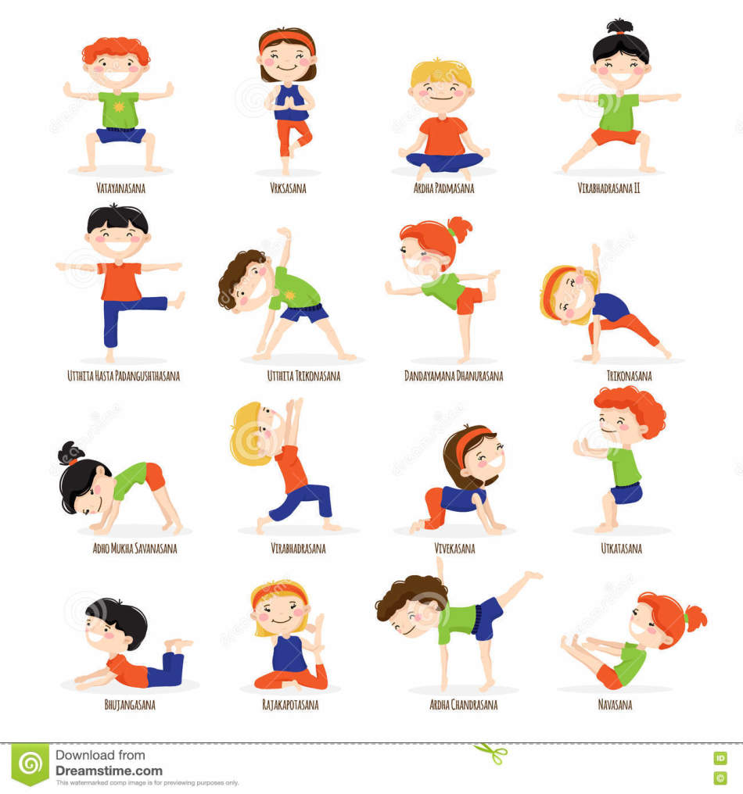

**3. Різновиди ходьби:**

[**https://www.youtube.com/watch?v=n858d2zebb8**](https://www.youtube.com/watch?v=n858d2zebb8)

**4. Різновиди бігу :**

[**https://www.youtube.com/watch?v=quNOdv09vCI**](https://www.youtube.com/watch?v=quNOdv09vCI)

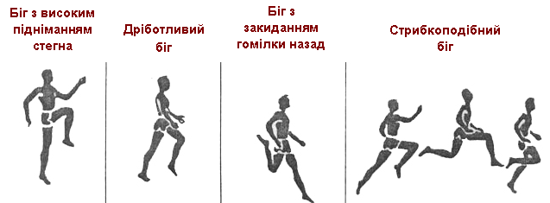

### **5. Перелізання через перешкоди, висотою до 100 см.**

[**https://www.youtube.com/watch?v=hSjq42YT51g**](https://www.youtube.com/watch?v=hSjq42YT51g)

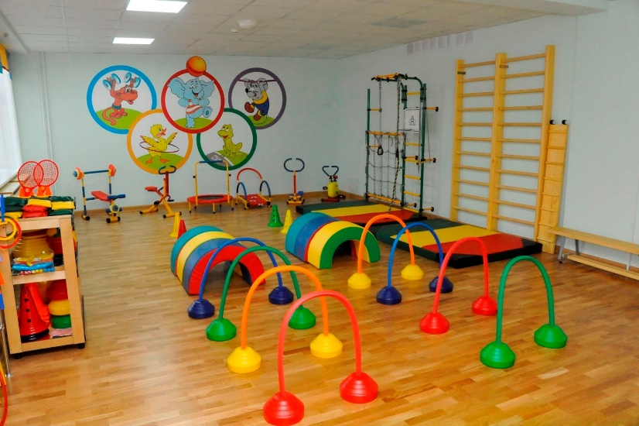

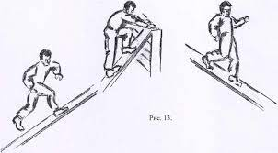

**6. Руханка.**

[**https://www.youtube.com/watch?v=ZcQ8oUHiAhY**](https://www.youtube.com/watch?v=ZcQ8oUHiAhY)

**7. Вправи на відновлення дихання.**

<https://www.youtube.com/watch?v=3YOsWalh_Yk&pp=ygU30LLQv9GA0LDQstC4INC90LAg0LLRltC00L3QvtCy0LvQtdC90L3RjyDQtNC40YXQsNC90L3Rjw%3D%3D>

***Бажаю гарного настрою та міцного здоров’я!!!***